проект

вносится
Кабинетом Министров
Республики Татарстан

ЗАКОН

РЕСПУБЛИКИ ТАТАРСТАН

Об утверждении дополнительных соглашений к соглашениям
о предоставлении бюджету Республики Татарстан
из федерального бюджета бюджетных кредитов

Статья 1

Утвердить следующие дополнительные соглашения к соглашениям
о предоставлении бюджету Республики Татарстан из федерального бюджета бюджетных кредитов, заключенные между Министерством финансов Российской Федерации и Кабинетом Министров Республики Татарстан в связи с принятием постановления Правительства Российской Федерации от 21 июня 2019 г. № 788
«О внесении изменения в подпункт «з» пункта 11 Правил проведения в 2017 году реструктуризации обязательств (задолженности) субъектов Российской Федерации перед Российской Федерацией по бюджетным кредитам»:
Дополнительное соглашение от 23 августа 2019 г. № 4 к Соглашению от 14 апреля 2016 г. № 01-01-06/06-72 о предоставлении бюджету Республики Татарстан из федерального бюджета бюджетного кредита для частичного покрытия дефицита бюджета Республики Татарстан согласно приложению 1 к настоящему Закону;
Дополнительное соглашение от 23 августа 2019 г. № 4 к Соглашению от 22 июня 2016 г. № 01-01-06/06-100 о предоставлении бюджету Республики Татарстан из федерального бюджета бюджетного кредита для частичного покрытия дефицита бюджета Республики Татарстан согласно приложению 2 к настоящему Закону;
Дополнительное соглашение от 23 августа 2019 г. № 4 к Соглашению от 29 июля 2016 г. № 01-01-06/06-128 о предоставлении бюджету Республики Татарстан из федерального бюджета бюджетного кредита для частичного покрытия дефицита бюджета Республики Татарстан согласно приложению 3 к настоящему Закону.

Статья 2

Настоящий Закон вступает в силу со дня его официального опубликования.

Президент
Республики Татарстан

Приложение 1
к Закону Республики Татарстан
«Об утверждении дополнительных
соглашений к соглашениям
о предоставлении бюджету
Республики Татарстан
из федерального бюджета
бюджетных кредитов»
ДОПОЛНИТЕЛЬНОЕ СОГЛАШЕНИЕ № 4
к Соглашению от 14 апреля 2016 г. № 01-01-06/06-72
о предоставлении бюджету Республики Татарстан из федерального бюджета
бюджетного кредита для частичного покрытия дефицита
бюджета Республики Татарстан
Министерство финансов Российской Федерации, именуемое в дальнейшем «Кредитор», в лице первого заместителя Министра финансов Российской Федерации Л.В. Горнина, действующего на основании приказа Министерства финансов Российской Федерации от 15 сентября 2014 г. № 288 (в редакции приказа Министерства финансов Российской Федерации от 5 июня 2018 г. № 712), с одной стороны, и Кабинет Министров Республики Татарстан, именуемый в дальнейшем «Заемщик», в лице Премьер-министра Республики Татарстан А.В. Песошина, действующего на основании Конституции Республики Татарстан, Бюджетного кодекса Республики Татарстан, Закона Республики Татарстан от 6 апреля 2005 г. № 64-ЗРТ «Об исполнительных органах государственной власти Республики Татарстан» и распоряжения Президента Республики Татарстан от 6 мая 2017 г. № 273, с другой стороны, далее именуемые «Стороны», в соответствии с постановлением Правительства Российской Федерации от 21 июня 2019 г. № 788 «О внесении изменения в подпункт «з» пункта 11 Правил проведения в 2017 году реструктуризации обязательств (задолженности) субъектов Российской Федерации перед Российской Федерацией по бюджетным кредитам» заключили настоящее Дополнительное соглашение о нижеследующем.
- Стороны договорились внести в Соглашение от 14 апреля 2016 г. № 01-01-06/06-72 о предоставлении бюджету Республики Татарстан из федерального бюджета бюджетного кредита для частичного покрытия дефицита бюджета Республики Татарстан (в редакции дополнительных соглашений от 25 декабря 2017 г. № 1, от 29 декабря 2018 г. № 2 и от 26 апреля 2019 г. № 3) (далее - Соглашение) изменение, изложив подпункт «е» пункта 4 Дополнительного соглашения от 25 декабря 2017 г. № 1 к Соглашению в следующей редакции:
«е) утвердить настоящее Дополнительное соглашение законом субъекта Российской Федерации и в 6-месячный срок со дня подписания настоящего Дополнительного соглашения представить копию закона субъекта Российской Федерации в Министерство финансов Российской Федерации;».
- Установить, что положения пункта 1 настоящего Дополнительного соглашения применяются к правоотношениям Сторон, возникшим со дня вступления в силу Дополнительного соглашения от 25 декабря 2017 г. № 1 к Соглашению.
г. Москва
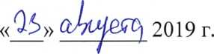

3. Остальные положения Соглашения, не затронутые настоящим Дополнительным соглашением и не противоречащие ему, остаются неизменными, и Стороны подтверждают по ним свои обязательства.
- Настоящее Дополнительное соглашение является неотъемлемой частью Соглашения и вступает в силу со дня его подписания Сторонами.
- Настоящее Дополнительное соглашение составлено на 2 листах в двух экземплярах, имеющих равную юридическую силу, по одному для каждой из Сторон.

Юридические адреса

Кредитор: Министерство финансов Российской Федерации, ул. Ильинка, 9, г. Москва, 109097.
Заемщик: Кабинет Министров Республики Татарстан, пл. Свободы, 1, г. Казань, 420060.

Подписи Сторон
От Кредитора:
От Заемщика:
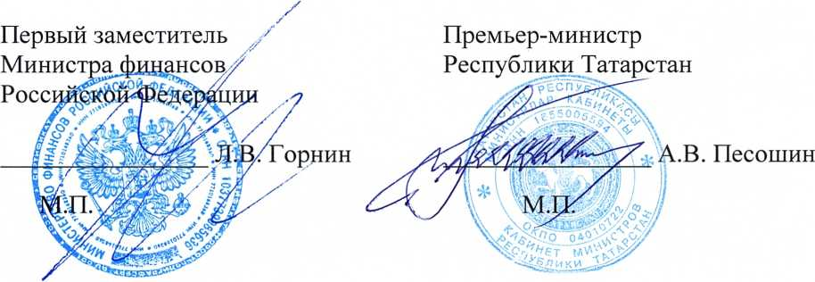

Приложение 2
к Закону Республики Татарстан
«Об утверждении дополнительных
соглашений к соглашениям
о предоставлении бюджету
Республики Татарстан
из федерального бюджета
бюджетных кредитов»
ДОПОЛНИТЕЛЬНОЕ СОГЛАШЕНИЕ № 4
к Соглашению от 22 июня 2016 г. № 01-01-06/06-100
о предоставлении бюджету Республики Татарстан из федерального бюджета
бюджетного кредита для частичного покрытия дефицита
бюджета Республики Татарстан
Министерство финансов Российской Федерации, именуемое в дальнейшем «Кредитор», в лице первого заместителя Министра финансов Российской Федерации Л.В. Горнина, действующего на основании приказа Министерства финансов Российской Федерации от 15 сентября 2014 г. № 288 (в редакции приказа Министерства финансов Российской Федерации от 5 июня 2018 г. № 712), с одной стороны, и Кабинет Министров Республики Татарстан, именуемый в дальнейшем «Заемщик», в лице Премьер-министра Республики Татарстан А.В. Песошина, действующего на основании Конституции Республики Татарстан, Бюджетного кодекса Республики Татарстан, Закона Республики Татарстан от 6 апреля 2005 г. № 64-ЗРТ «Об исполнительных органах государственной власти Республики Татарстан» и распоряжения Президента Республики Татарстан от 6 мая 2017 г. № 273, с другой стороны, далее именуемые «Стороны», в соответствии с постановлением Правительства Российской Федерации от 21 июня 2019 г. № 788 «О внесении изменения в подпункт «з» пункта 11 Правил проведения в 2017 году реструктуризации обязательств (задолженности) субъектов Российской Федерации перед Российской Федерацией по бюджетным кредитам» заключили настоящее Дополнительное соглашение о нижеследующем.
- Стороны договорились внести в Соглашение от 22 июня 2016 г. № 01-01-06/06-100 о предоставлении бюджету Республики Татарстан из федерального бюджета бюджетного кредита для частичного покрытия дефицита бюджета Республики Татарстан (в редакции дополнительных соглашений от 25 декабря 2017 г. № 1, от 29 декабря 2018 г. № 2 и от 26 апреля 2019 г. № 3) (далее - Соглашение) изменение, изложив подпункт «е» пункта 4 Дополнительного соглашения от 25 декабря 2017 г. № 1 к Соглашению в следующей редакции:
«е) утвердить настоящее Дополнительное соглашение законом субъекта Российской Федерации и в 6-месячный срок со дня подписания настоящего Дополнительного соглашения представить копию закона субъекта Российской Федерации в Министерство финансов Российской Федерации;».
- Установить, что положения пункта 1 настоящего Дополнительного соглашения применяются к правоотношениям Сторон, возникшим со дня вступления в силу Дополнительного соглашения от 25 декабря 2017 г. № 1 к Соглашению.
г. Москва
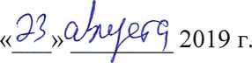

- Остальные положения Соглашения, не затронутые настоящим Дополнительным соглашением и не противоречащие ему, остаются неизменными, и Стороны подтверждают по ним свои обязательства.
- Настоящее Дополнительное соглашение является неотъемлемой частью Соглашения и вступает в силу со дня его подписания Сторонами.
- Настоящее Дополнительное соглашение составлено на 2 листах в двух экземплярах, имеющих равную юридическую силу, по одному для каждой из Сторон.
Кредитор: Министерство финансов Российской Федерации, ул. Ильинка, 9, г. Москва, 109097.
Заемщик: Кабинет Министров Республики Татарстан, пл. Свободы, 1, г. Казань, 420060.

Юридические адреса

Подписи Сторон
От Кредитора:

От Заемщика:
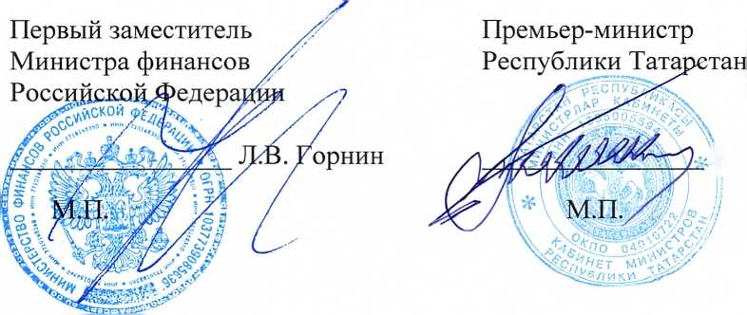
А.В. Песошин
\\

Приложение 3
к Закону Республики Татарстан
«Об утверждении дополнительных
соглашений к соглашениям
о предоставлении бюджету
Республики Татарстан
из федерального бюджета
бюджетных кредитов»
ДОПОЛНИТЕЛЬНОЕ СОГЛАШЕНИЕ № 4
к Соглашению от 29 июля 2016 г. № 01-01-06/06-128
о предоставлении бюджету Республики Татарстан из федерального бюджета
бюджетного кредита для частичного покрытия дефицита
бюджета Республики Татарстан
Министерство финансов Российской Федерации, именуемое в дальнейшем «Кредитор», в лице первого заместителя Министра финансов Российской Федерации Л.В. Горнина, действующего на основании приказа Министерства финансов Российской Федерации от 15 сентября 2014 г. № 288 (в редакции приказа Министерства финансов Российской Федерации от 5 июня 2018 г. № 712), с одной стороны, и Кабинет Министров Республики Татарстан, именуемый в дальнейшем «Заемщик», в лице Премьер-министра Республики Татарстан А.В. Песошина, действующего на основании Конституции Республики Татарстан, Бюджетного кодекса Республики Татарстан, Закона Республики Татарстан от 6 апреля 2005 г. № 64-ЗРТ «Об исполнительных органах государственной власти Республики Татарстан» и распоряжения Президента Республики Татарстан от 6 мая 2017 г. № 273, с другой стороны, далее именуемые «Стороны», в соответствии с постановлением Правительства Российской Федерации от 21 июня 2019 г. № 788 «О внесении изменения в подпункт «з» пункта 11 Правил проведения в 2017 году реструктуризации обязательств (задолженности) субъектов Российской Федерации перед Российской Федерацией по бюджетным кредитам» заключили настоящее Дополнительное соглашение о нижеследующем.
- Стороны договорились внести в Соглашение от 29 июля 2016 г. № 01-01-06/06-128 о предоставлении бюджету Республики Татарстан из федерального бюджета бюджетного кредита для частичного покрытия дефицита бюджета Республики Татарстан (в редакции дополнительных соглашений от 25 декабря 2017 г. № 1, от 29 декабря 2018 г. № 2 и от 26 апреля 2019 г. № 3) (далее - Соглашение) изменение, изложив подпункт «е» пункта 4 Дополнительного соглашения от 25 декабря 2017 г. № 1 к Соглашению в следующей редакции:
«е) утвердить настоящее Дополнительное соглашение законом субъекта Российской Федерации и в 6-месячный срок со дня подписания настоящего Дополнительного соглашения представить копию закона субъекта Российской Федерации в Министерство финансов Российской Федерации;».
- Установить, что положения пункта 1 настоящего Дополнительного соглашения применяются к правоотношениям Сторон, возникшим со дня вступления в силу Дополнительного соглашения от 25 декабря 2017 г. № 1 к Соглашению.
г. Москва
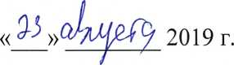

- Остальные положения Соглашения, не затронутые настоящим Дополнительным соглашением и не противоречащие ему, остаются неизменными, и Стороны подтверждают по ним свои обязательства.
- Настоящее Дополнительное соглашение является неотъемлемой частью Соглашения и вступает в силу со дня его подписания Сторонами.
- Настоящее Дополнительное соглашение составлено на 2 листах в двух экземплярах, имеющих равную юридическую силу, по одному для каждой из Сторон.

Юридические адреса

Кредитор: Министерство финансов Российской Федерации, ул. Ильинка, 9, г. Москва, 109097.
Заемщик: Кабинет Министров Республики Татарстан, пл. Свободы, 1, г. Казань, 420060.

Подписи Сторон
От Кредитора: От Заемщика:
